BÁO CÁO THỰC HÀNH LAB 08 JDBC
Ứng dụng quản lý dữ liệu với Java và SQLite

Mục tiêu và tổ chức chương trình
Xây dựng một ứng dụng console có menu để quản lý sản phẩm, xem nhân viên và thống kê lương. Các chức năng cùng sử dụng file nhanvien.db. PreparedStatement, giao dịch và xử lý ngoại lệ được tích hợp trực tiếp trong quá trình thao tác dữ liệu.

Cơ sở dữ liệu
NhanVien gồm id INTEGER PRIMARY KEY, ten TEXT NOT NULL, chuc_vu TEXT và luong REAL. SanPham gồm maSP INTEGER PRIMARY KEY, tenSP TEXT NOT NULL, gia REAL và soluong INTEGER; giá và số lượng phải không âm. Bảng CaiDat ghi nhận việc khởi tạo dữ liệu mẫu để không tự thêm lại sản phẩm đã xóa.

Cách chạy
Từ thư mục gốc repository: sh lab_8/run.sh. Chương trình biên dịch mã nguồn và mở menu Lab8App. Chọn 0 để thoát. Driver SQLite JDBC 3.47.1.0 nằm trong lib; chương trình đã chạy trên JDK 26.
Lab8App.java chứa menu và các chức năng. Database.java hỗ trợ mở kết nối, rollback và đóng tài nguyên. Dữ liệu được giữ lại khi thoát và mở lại chương trình.

Khởi tạo và xem dữ liệu
Chương trình nạp org.sqlite.JDBC, kết nối jdbc:sqlite:nhanvien.db, tạo bảng bằng Statement và thêm ba nhân viên cùng ba sản phẩm trong lần khởi tạo đầu tiên. Menu 1 và 7 truy vấn dữ liệu, duyệt ResultSet và hiển thị từng bản ghi.
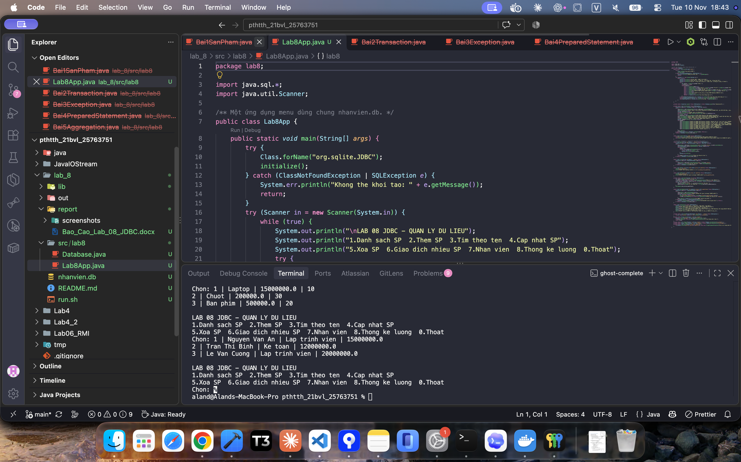
Ảnh toàn màn hình phiên chạy ứng dụng Lab8App

Thêm tìm kiếm và cập nhật sản phẩm
Từ cùng menu, thêm Màn hình mã 4 với giá 3.000.000 và số lượng 5, sau đó đổi giá thành 2.800.000 và số lượng 6. Tìm theo tên Màn hình trả về bản ghi đã cập nhật. Các giá trị người dùng được gắn vào dấu hỏi của PreparedStatement; tên tìm kiếm được xem như dữ liệu, không ghép thành câu SQL.
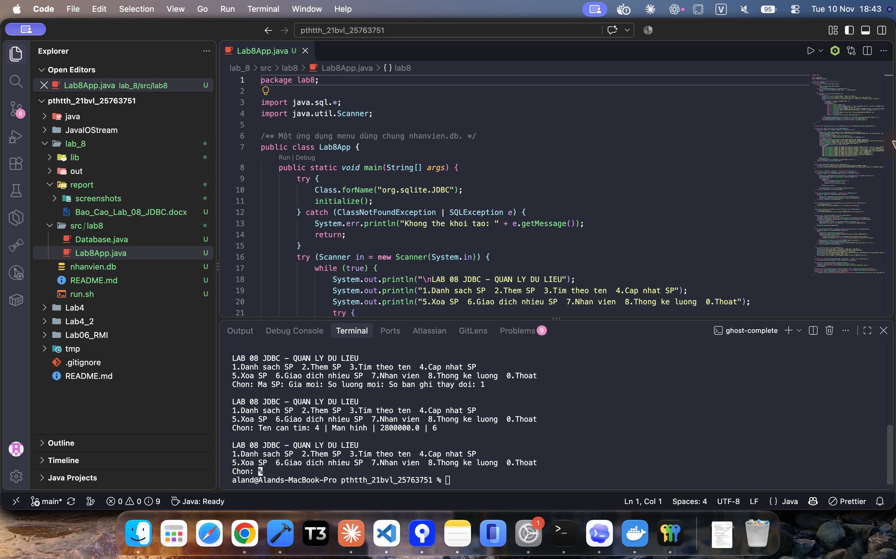
Ảnh toàn màn hình phiên chạy ứng dụng Lab8App

Xóa sản phẩm
Chọn chức năng xóa và nhập mã 4. Câu DELETE dùng PreparedStatement; số bản ghi thay đổi bằng 1. Tìm lại tên Màn hình không còn dữ liệu. Thao tác này được lưu trong cùng file cơ sở dữ liệu.
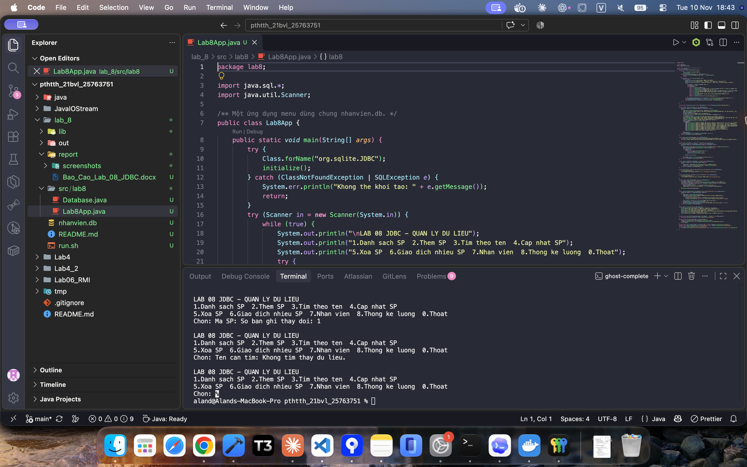
Ảnh toàn màn hình phiên chạy ứng dụng Lab8App

Cập nhật nhiều sản phẩm trong một giao dịch
Menu 6 nhận ít nhất hai sản phẩm. Connection tắt auto commit; từng UPDATE được thực hiện bằng PreparedStatement. Khi mọi mã đều tồn tại và dữ liệu hợp lệ, commit lưu toàn bộ cập nhật. Phiên chạy đổi Laptop thành giá 14.500.000, số lượng 12; Chuột thành giá 180.000, số lượng 35.
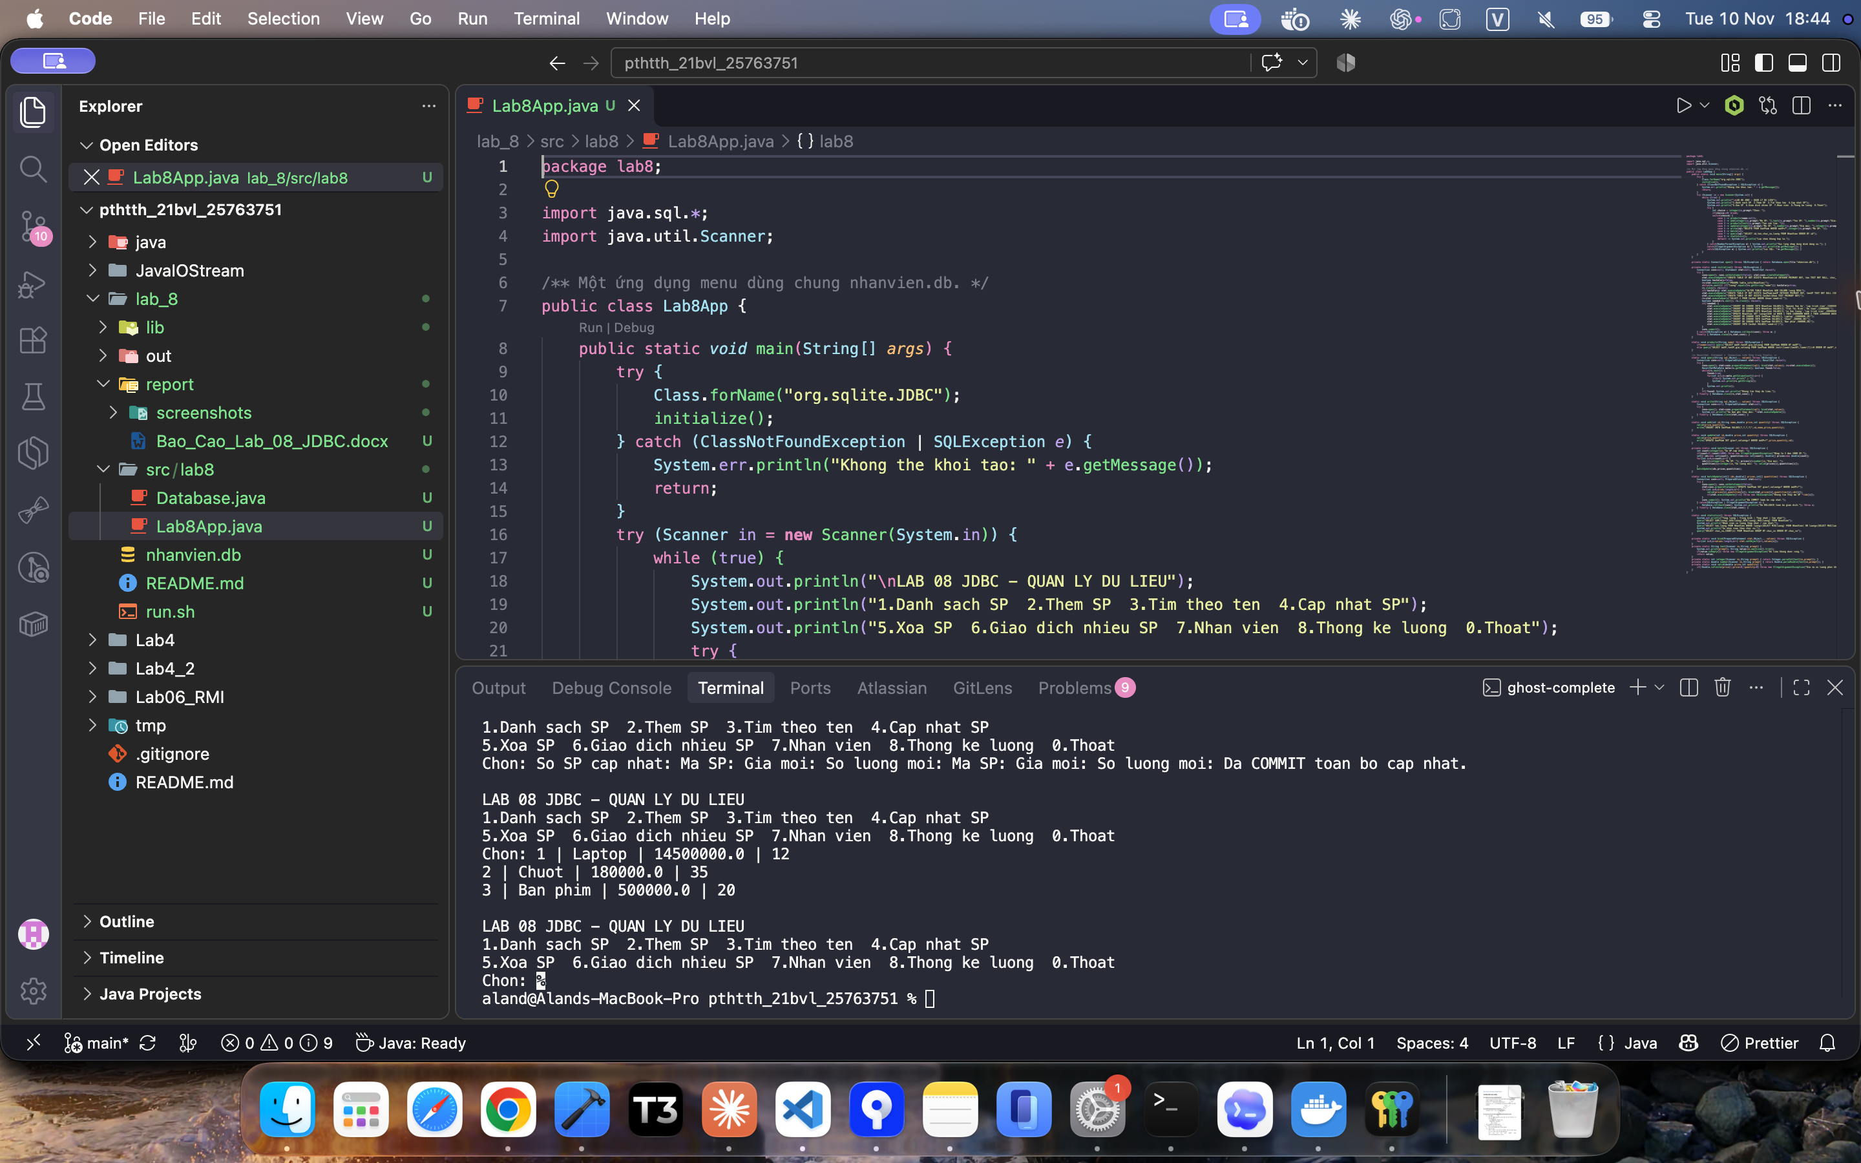
Ảnh toàn màn hình phiên chạy ứng dụng Lab8App

Xử lý ngoại lệ và khôi phục giao dịch
Phiên kiểm tra cập nhật mã 1 rồi thử mã 999999 không tồn tại. SQLException làm catch gọi rollback toàn bộ giao dịch. Danh sách sau đó vẫn giữ Laptop giá 14.500.000 và số lượng 12. Các khối finally đóng ResultSet, Statement và Connection; lỗi SQL được thông báo và ứng dụng tiếp tục phục vụ menu. Dữ liệu nhập sai định dạng hoặc giá trị âm được kiểm tra trước khi ghi.
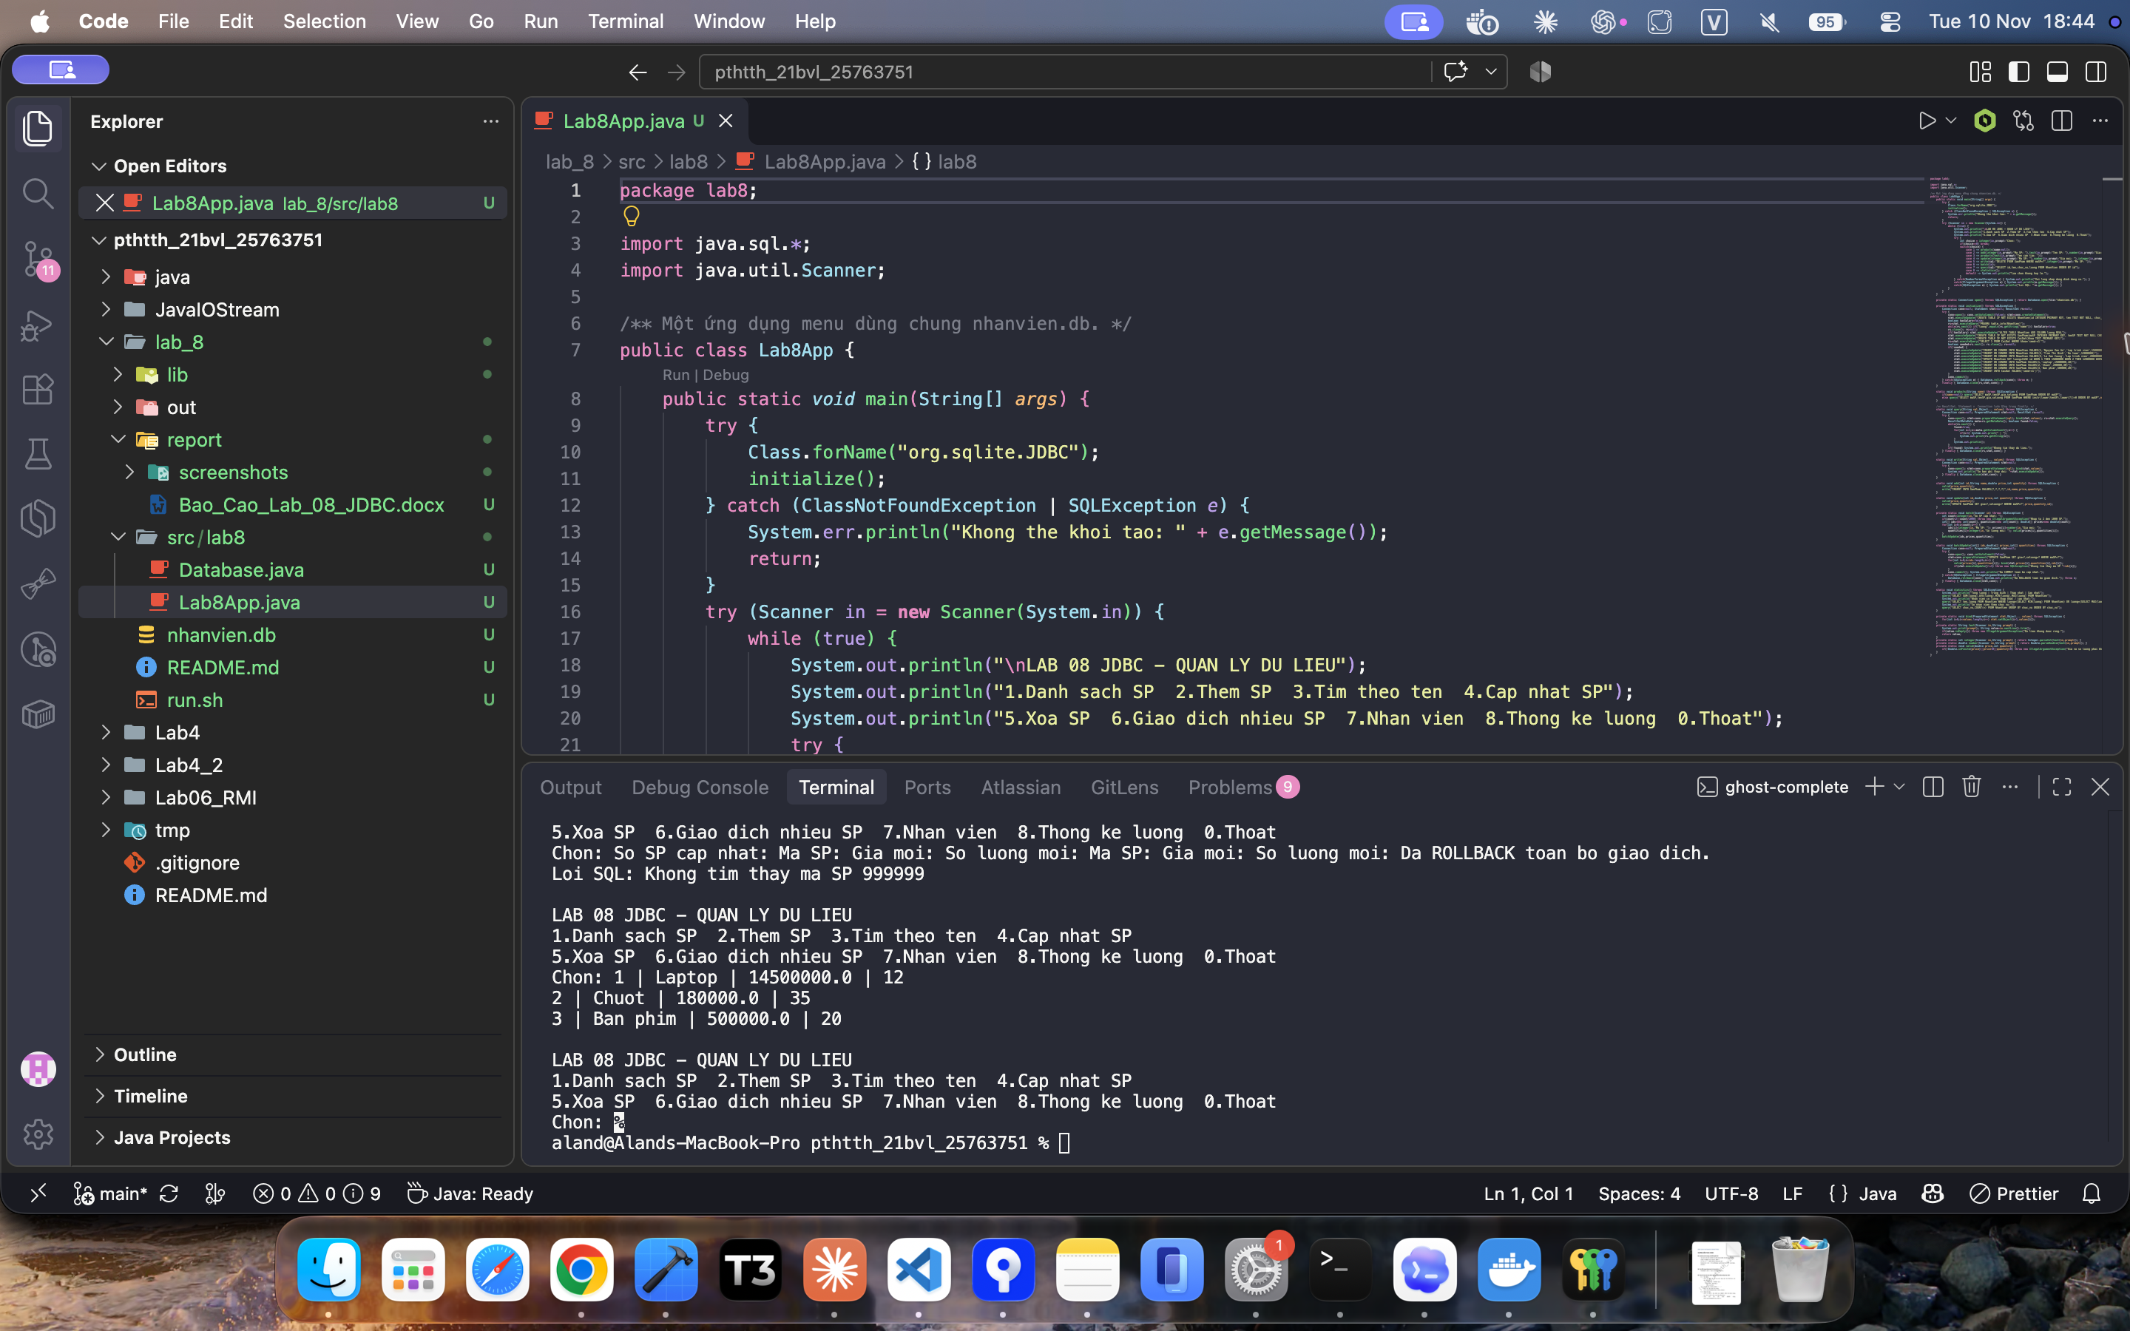
Ảnh toàn màn hình phiên chạy ứng dụng Lab8App

Danh sách nhân viên và thống kê lương
Chức năng thống kê truy vấn SUM, AVG, MIN, MAX trên bảng NhanVien dùng chung. Tổng lương ba nhân viên là 47.000.000; trung bình xấp xỉ 15.666.666,67. Trần Thị Bình thấp nhất 12.000.000; Lê Văn Cường cao nhất 20.000.000. COUNT và GROUP BY cho biết một kế toán và hai lập trình viên.
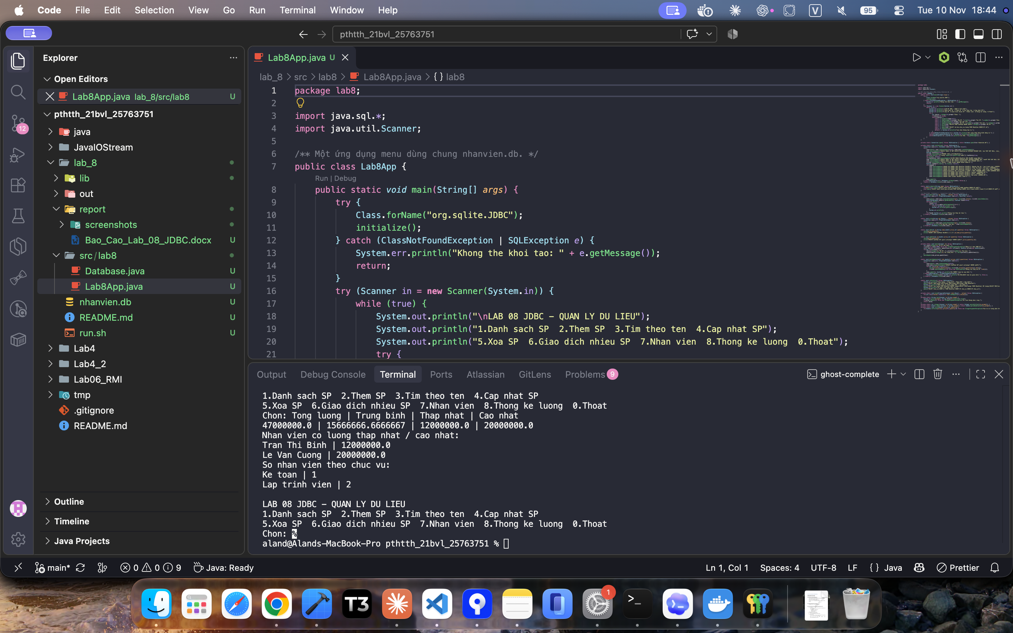
Ảnh toàn màn hình phiên chạy ứng dụng Lab8App

